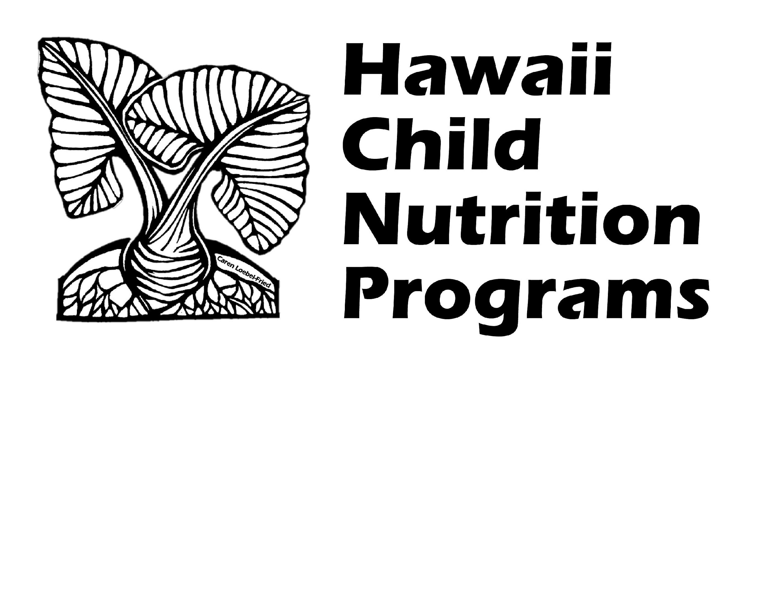

夏威夷儿童营养计划
歧视投诉表说明
（投诉表格从第 2 页开始）
目的：如果您认为您在 USDA 营养计划或活动中受到歧视并且您希望提出歧视投诉，则可以使用此表格。该表格可用于提出基于种族、肤色、国籍、年龄、性别（包括性别认同和性取向）和残疾的歧视投诉。如果您在填写表格时需要帮助，您可以拨打投诉表格底部列出的电话号码。您不需要使用投诉表。你可以写一封信代替。如果您写信，信中必须包含表格中要求的所有信息，并由您或您的授权代表签名。您也可以通过传真或美国邮政服务邮件发送投诉。
我们必须有您的投诉的签名副本。不完整的信息或未签名的表格将延迟您的投诉处理。
提交截止日期：计划歧视投诉必须在您知道或应该知道涉嫌歧视之日起 180 天内提交，除非美国农业部延长了提交时间。通过邮寄发送的投诉被视为在投诉签署之日提交，除非投诉信上的日期与邮戳日期相差 7 天或更长时间，在这种情况下，邮戳日期将用作提交日期。通过传真或电子邮件发送的投诉文件或投诉表格将被视为在投诉通过传真或电子邮件发送之日提交。在 180 天截止日期之后提出的投诉必须包括对延迟的“正当理由”解释。
例如，如果：
- 不能合理地期望您在 180 天内知道歧视行为；
- 您病得很重或丧失行为能力；
- 同样的投诉已提交给另一个联邦、州或地方机构，但该机构未能对您的投诉采取行动。

美国农业部营养计划政策：联邦法律和政策禁止基于以下因素对您进行歧视：种族、肤色、国籍、年龄、性别（包括性别认同和性取向）和残疾。

禁止报复（报复）：美国农业部的任何机构、官员、雇员或代理人，包括代表美国农业部及其计划的人员，不得恐吓、威胁、骚扰、胁迫、歧视或以其他方式报复任何提出歧视指控投诉或参与的人以任何方式在调查或其他程序中提出歧视指控。

如果填写的表格被接受为投诉案例，调查期间收集的信息将用于处理您的项目歧视投诉。

夏威夷儿童营养计划

歧视投诉表

名字：________________ 中间名首字母：____ 姓氏：________________________
邮寄地址： ______________________________________________________________
城市：______________________ 州：____________ 邮编：____________
带区号的电话号码：(____) ____________
电子邮件地址： ____________________________
联系您的最佳方式，请检查（✓) 一个：⬜ 邮件 ⬜ 电话 ⬜ 电子邮件 ⬜ 其他：____________
您是否有此投诉的代表（律师或其他代言人）？ ⬜ 是 ⬜ 否
如果是，请提供有关您的代表的以下信息：
名字：____________________ 姓氏：______________________________________
地址：______________________ 城市：____________ 州：________ 邮政编码：_______
电话：( )___________ 电子邮件：_____________________________________________

- 你认为谁歧视了你？您提出投诉的个人或组织的姓名。 （如有必要，使用额外的页面） ____________________________________________________________________________________________________________________________________
请勾选 (✓) 与您的投诉有关的计划（如果已知/如果适用）：
⬜ 全国学校午餐计划/学校早餐计划
⬜ 儿童和成人护理食品计划
⬜ 夏季食品服务计划

- 发生了什么让你觉得自己受到了歧视？如果指称的歧视发生不止一次，请提供其他日期并说明发生的情况。如有必要，使用额外的页面并包括有助于显示所发生情况的支持文件。
________________________________________________________________________________
________________________________________________________________________________
________________________________________________________________________________

- 歧视是什么时候发生的？日期： _______ _______ _______
月日年
如果歧视发生不止一次，请提供其他日期：
_______ _______ _______
月日年

- 歧视发生在哪里？事发地点地址：
________________________ ______________ ____________ ____________
号码和街道或邮政信箱城市 州的邮编

- 基于以下因素歧视您是违法的：种族、肤色、年龄、性别（包括性别认同和性取向）、国籍或残疾。禁止基于先前的民权活动进行报复。我认为我因以下原因受到歧视：
⬜ 种族 ⬜ 颜色⬜ 年龄
- 性别（包括性别认同和性取向）
⬜ 民族血统⬜ 失能
- 您的投诉是否涉及歧视就业 部门或机构对待您或其他人的方式？⬜ 是的⬜ 不
- 列出可能知道上述第 2 条中给出的行为的人员的姓名、头衔和电子邮件/电话号码。

姓名 | 标题 | 电子邮件/电话号码

- 补救措施：您希望如何解决此投诉？ ______________________________________________________________________________
_________________________________________________________________________________

- 您是否已就事件向其他联邦、州或地方机构或法院提出投诉？⬜ 是的⬜ 不
如果是，您向哪个机构或法院提交了文件？______________________________________
- 你什么时候提交的？日期： _______ _______ ________
月日年

签名： ________________________________________ ____日期：__________________________________________________________________________________________________

应接受所有书面或口头投诉。
将填妥的表格邮寄、传真或电子邮件至： 联系夏威夷儿童营养计划：

夏威夷儿童营养计划或者 电话：(808) 587-3600
庭院路 650 号 270 室
火奴鲁鲁，夏威夷 96817
传真：(808) 587-3606
邮箱：hcnp@k12.hi.us

